Prénom : ………………………… | Date : ………………………………………………………

 | Des IMAGES et des MOTS (10)

- Retrouve le bon mot :

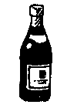 | 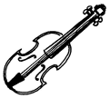 | 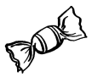 | 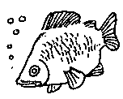
une bouteille | un violon | un bonbon | un poisson
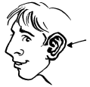 | 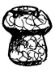 | 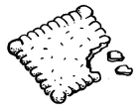 | 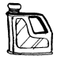
une oreille | un bouchon | un biscuit | un bidon
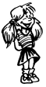 | 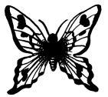 | 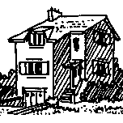 | 
une fille | un papillon | une maison | une ville
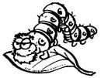 | 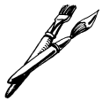 | 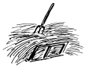 | 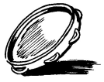
une chenille | des pinceaux | de la paille | un tambourin
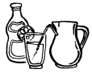 | 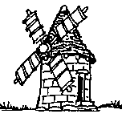 | 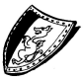 | 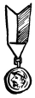
une boisson | un moulin | un bouclier | une médaille

des pinceaux | de la paille | un tambourin | un bouchon
une bouteille | un bidon | une ville | une boisson
un bonbon | un violon | un moulin | un papillon
un poisson | une fille | une chenille | une médaille
un bouclier | une maison | une oreille | un biscuit

